Что обновлять в коде

Оглавление

Функция CardParser 1

Артикул 1

Отзывы, видео, вопросы 1

Цены 2

Названия параметров товара 3

Функция PageParser 5

Сначала обязательно обновляем страницы

# Функция CardParser

На странице любой карточки

## Артикул

Править - класс

//Парсим код товара

IWebElement Code = driver.FindElement(By.XPath("//span[@class='js3 sj3'][contains(.,'Код')]"));

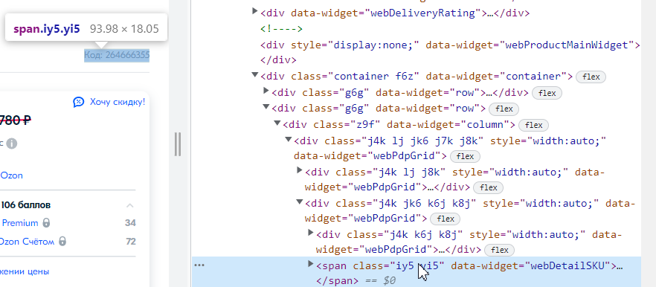

## Отзывы, видео, вопросы

RewiewsText = driver.FindElement(By.XPath("(//div[@class='ui-e8'][contains(.,' отзы')])[1]")).Text;//ui-d7

VideoText = driver.FindElement(By.XPath("(//div[@class=ui-e8'][contains(.,' виде')])[1]")).Text;//

IWebElement Questions = driver.FindElement(By.XPath("(//div[@class='ui-e8'][contains(.,' вопро')])[1]"));

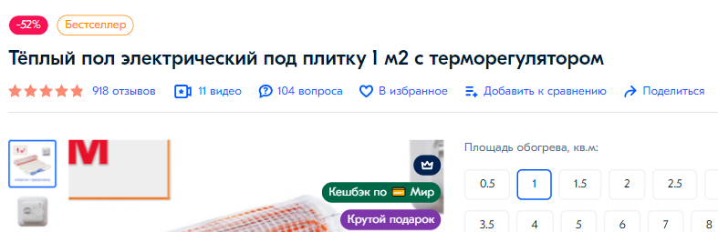

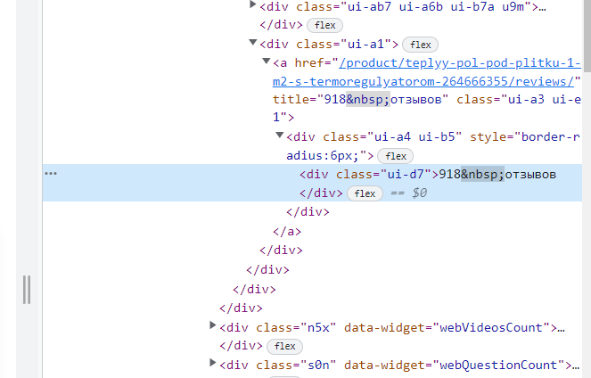

-------------------

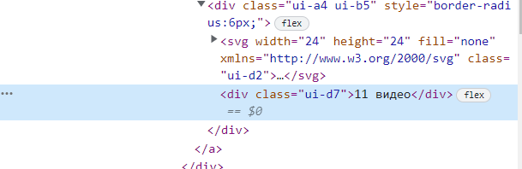

-------------------

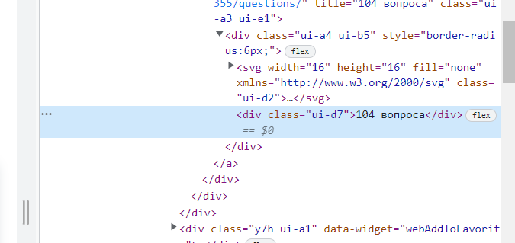

## Цены

Класс

//Парсим цены

//для этого читаем весь див с ценами и ценой в кредит

IWebElement Prices = driver.FindElement(By.ClassName("lk3"));

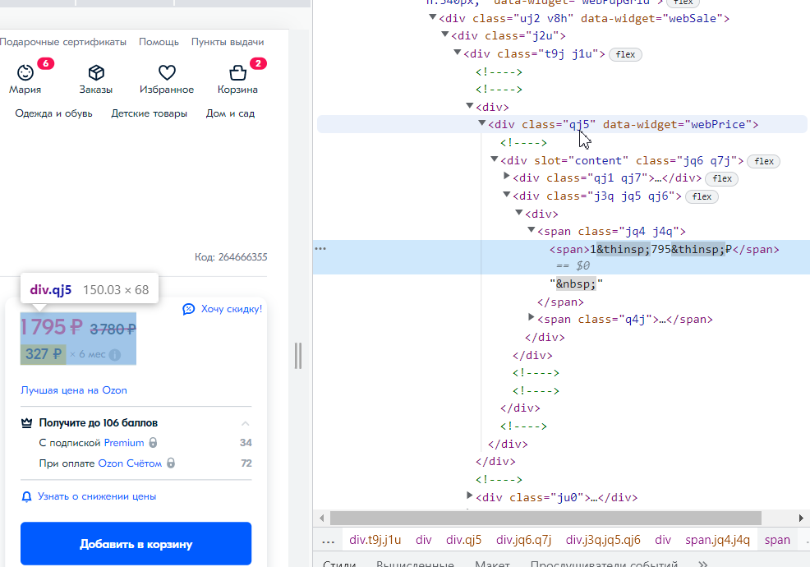

## Названия параметров товара

Класс

//вычленяем названия параметров товара

IList<IWebElement> ParameterNamesCol = driver.FindElements(By.ClassName("z4i"));

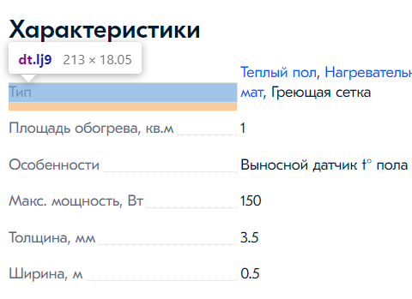

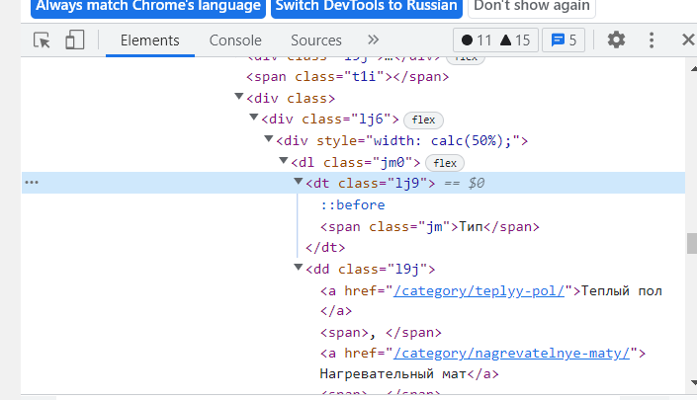

---------------------------

////вычленяем параметры товара

IList<IWebElement> ParameterCol = driver.FindElements(By.ClassName("l9j"));

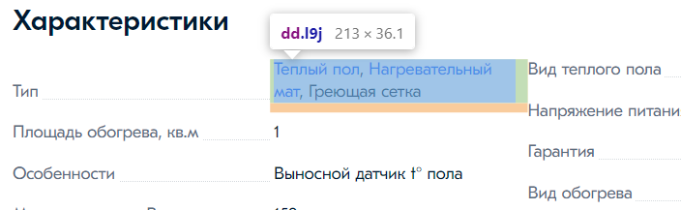

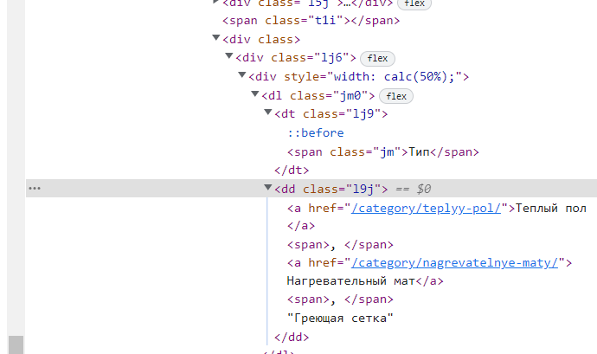

# Функция PageParser

## Ссылки на карточку

//Находим координаты всех карточек на странице

//Сначала находим див со ссылкой на страницу

IList<IWebElement> ClickList = driver.FindElements(By.ClassName("h6w"));

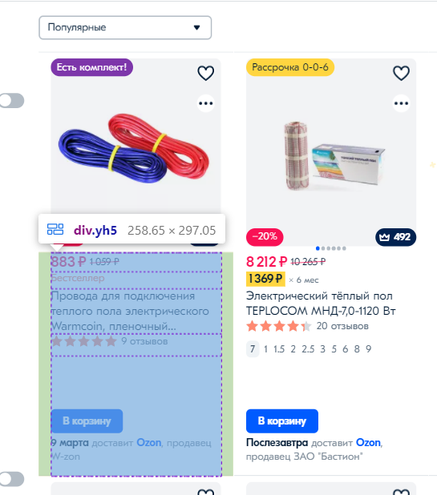

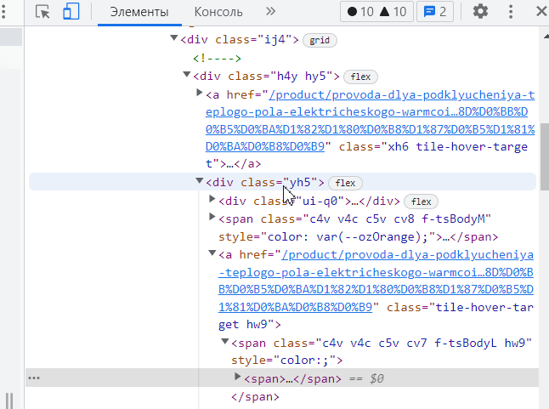

# Функция ParseTotal

## Кнопка «Дальше»

Класс, тот же, что и у параметров вовлечённости

IWebElement NextPage = driver.FindElement(By.XPath("//div[@class='ui-e8'][contains(.,'Дальше')]"));

